PHỤ LỤC
THẺ CÔNG CHỨC THANH TRA CHUYÊN NGÀNH TÀI NGUYÊN VÀ MÔI TRƯỜNG
(Ban hành kèm theo thông tư số: 19/2014/TT-BTNMT ngày 23 tháng 4 năm 2014 của Bộ trưởng Bộ Tài nguyên và Môi trường)
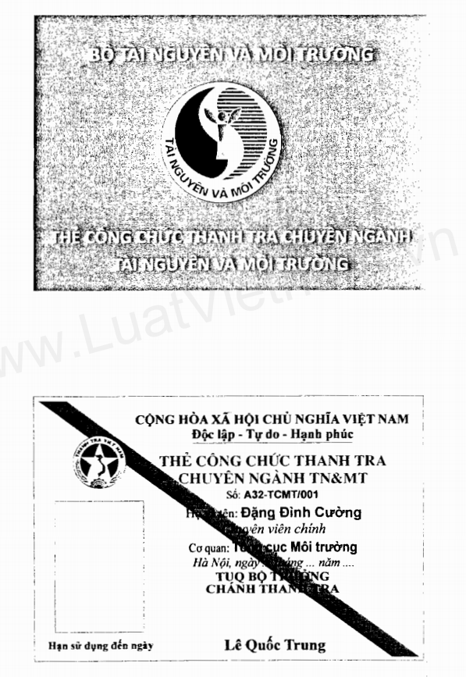
KT 61mm x 87 mm

